ПРОЕКТ
Муниципальное образование «Смидовичский муниципальный район»
Еврейской автономной области

СОБРАНИЕ ДЕПУТАТОВ

РЕШЕНИЕ

__________ № ____
пос. Смидович

О внесении изменений в Правила землепользования и застройки поселка Николаевка муниципального образования «Николаевское городское поселение» Смидовичского муниципального района Еврейской автономной области, утвержденные решением Собрания депутатов от 26.10.2017 № 84

В соответствии со статьей 33 Градостроительного кодекса Российской Федерации Собрание депутатов
РЕШИЛО:

1. Внести в Правила землепользования и застройки поселка Николаевка муниципального образования «Николаевское городское поселение» Смидовичского муниципального района Еврейской автономной области, утвержденные решением Собрания депутатов от 26.10.2017 № 84 (далее - Правила землепользования и застройки пос. Николаевка) следующие изменения:

1.1. В схеме-карте градостроительного зонирования (графический объект) раздела 11 «Карта градостроительного зонирования» часть территориальной зоны П-3 «Зона предприятий V класса вредности», расположенную в районе ул. Труда 38 Б, по границам земельных участков с кадастровыми номерами 79:06:3200005:1001, 79:06:3200005:1000, заменить на зону Ц-1А «Зона делового ядра центра поселка» согласно приложению.

1.2. Таблицу пункта «3.1. Ж-1 Зона индивидуальной усадебной жилой застройки» раздела 13 «Градостроительные регламенты» дополнить строками следующего содержания:

Автомобильные мойки  4.9.1.3 |  |  | Размещение автомобильных моек, а также размещение магазинов сопутствующей торговли
Ремонт автомобилей  4.9.1.4 |  |  | Размещение мастерских, предназначенных для ремонта и обслуживания автомобилей, и прочих объектов дорожного сервиса, а также размещение магазинов сопутствующей торговли
Деловое управление  4.1 |  |  | Размещение объектов капитального строительства с целью: размещения объектов управленческой деятельности, не связанной с государственным или муниципальным управлением и оказанием услуг, а также с целью обеспечения совершения сделок, не требующих передачи товара в момент их совершения между организациями, в том числе биржевая деятельность (за исключением банковской и страховой деятельности)

1.3 Таблицу пункта «3.2 Ж-2 Зона малоэтажной смешанной жилой застройки» раздела 13 «Градостроительные регламенты» дополнить строками следующего содержания:

Деловое управление  4.1 |  |  | Размещение объектов капитального строительства с целью: размещения объектов управленческой деятельности, не связанной с государственным или муниципальным управлением и оказанием услуг, а также с целью обеспечения совершения сделок, не требующих передачи товара в момент их совершения между организациями, в том числе биржевая деятельность (за исключением банковской и страховой деятельности)
Общественное питание 4.6. |  |  | Размещение объектов капитального строительства в целях устройства мест общественного питания (рестораны, кафе, столовые, закусочные, бары)

1.4 Таблицу пункта «3.3 Ж-3 Зона смешанной жилой застройки» раздела 13 «Градостроительные регламенты» дополнить строками следующего содержания:

Деловое управление  4.1 |  |  | Размещение объектов капитального строительства с целью: размещения объектов управленческой деятельности, не связанной с государственным или муниципальным управлением и оказанием услуг, а также с целью обеспечения совершения сделок, не требующих передачи товара в момент их совершения между организациями, в том числе биржевая деятельность (за исключением банковской и страховой деятельности)
Общественное питание 4.6. |  |  | Размещение объектов капитального строительства в целях устройства мест общественного питания (рестораны, кафе, столовые, закусочные, бары)

2. Настоящее решение опубликовать в газете «Районный вестник» и разместить на официальном сайте Смидовичского муниципального района.
3. Настоящее решение вступает в силу после дня его официального опубликования.

Глава администрации  муниципального района | М.В.Шупиков
Готовил:  Начальник отдела архитектуры  и градостроительства администрации  муниципального района | О.В. Зыкова
Первый заместитель главы  администрации муниципального района | Б.Д. Королев
Заместитель начальника юридического  отдела администрации муниципального  района | Ю.В. Волошенко
Управляющий делами администрации  муниципального района | В.М. Трунова

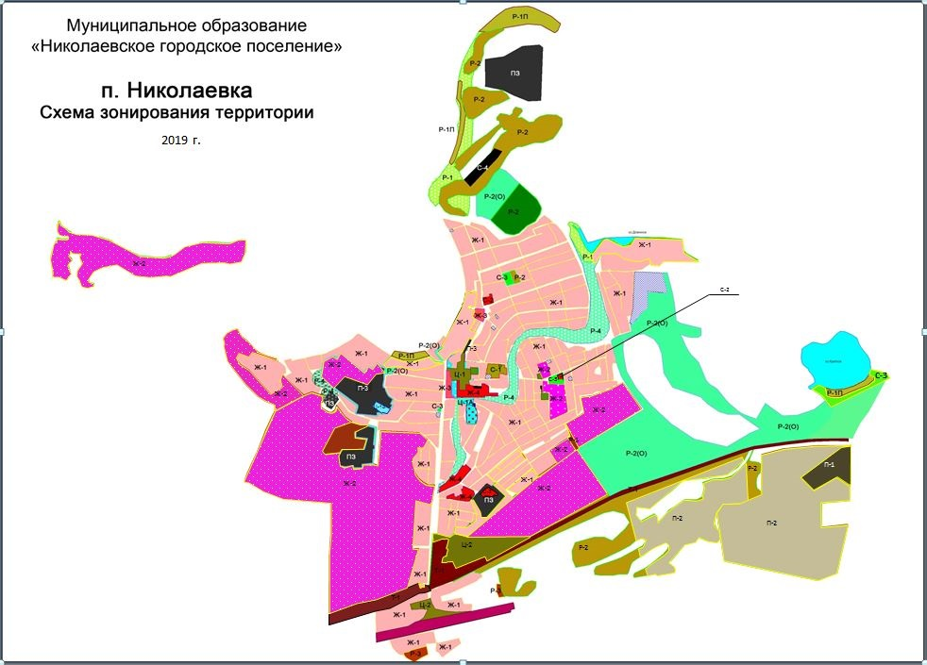
ПРИЛОЖЕНИЕ
к решению Собрания депутатов
от ___________ № ___

